سوال ۱

دستور کرون در لینوکس مانند جدول زمانی‌‌ای است که بر اساس زمان اعلام شده، یک سری دستورات از قبل نوسته شده رو انجام می دهد. تا حدودی شبیه دستور حلقه در زبان سی است. تفاوت دستور کرون با دستور حلقه در سی این است که کمترین مرتبه ی زمانی کرون چیزی در حدود یک دقیقه است ولی دستور حلقه در کمتر از هزارم ثانیه تکرار می شود و اینکه برای دستور کرون میتوان محدودیت های بیشتری تایین کرد.

سوال ۲

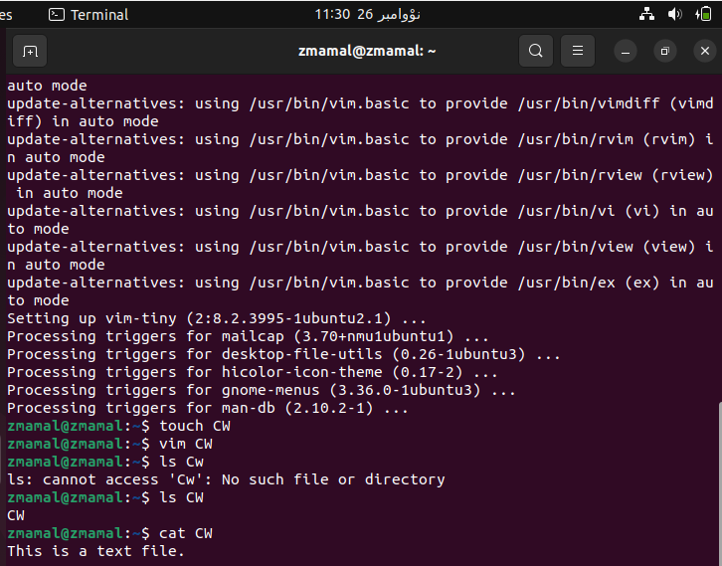

سوال۳

الف)

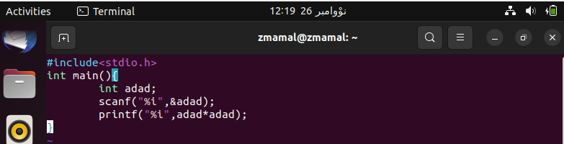

ب)

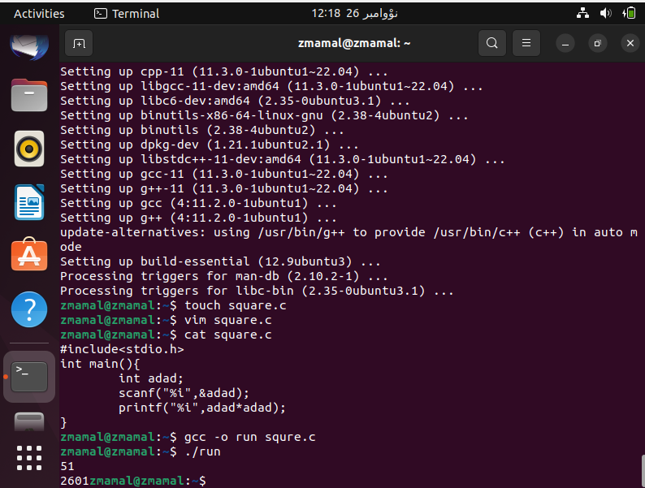

ج)

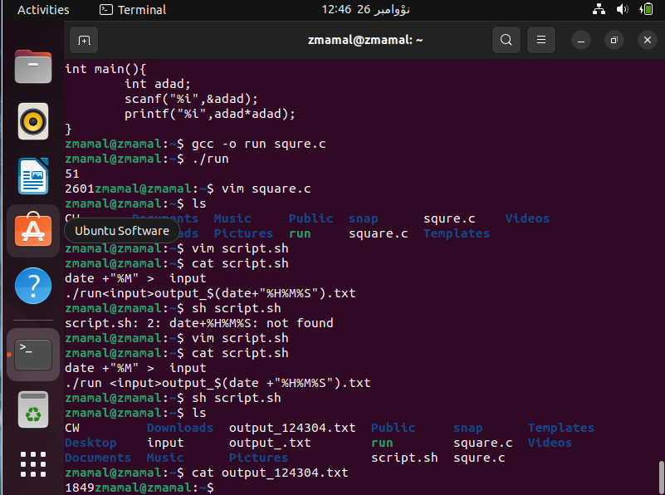

د)

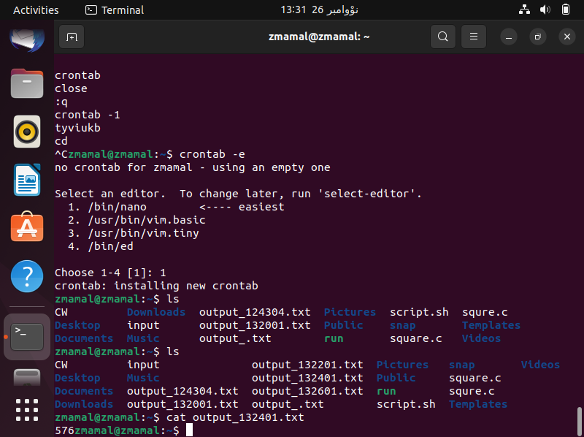

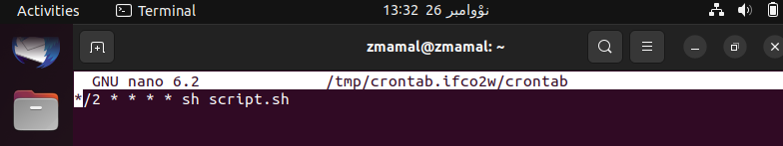

منابع

* <https://azaronline.com/blog/cron-%D8%AF%D8%B1-%D9%84%DB%8C%D9%86%D9%88%DA%A9%D8%B3/>
* <https://server.ir/%D9%85%D9%82%D8%A7%D9%84%D8%A7%D8%AA/cron-job-%D9%86%D9%88%DB%8C%D8%B3%DB%8C-%D8%AF%D8%B1-%D9%84%DB%8C%D9%86%D9%88%DA%A9%D8%B3/>